1.hodina (píšeme)

Matyáš Korvín

Roku 1458 se stal voleným uherským králem.
Jeho vláda byla velice úspěšná. Získal Moravu, Slezsko . Byl korunován českým králem.

Po smrti Jiřího z Poděbrad došlo k bojům o český královský trůn.
Jedním z uchazečů byl syn polského krále Vladislav II. Jagellonský.
Vypiš zajímavosti pod obrázky.
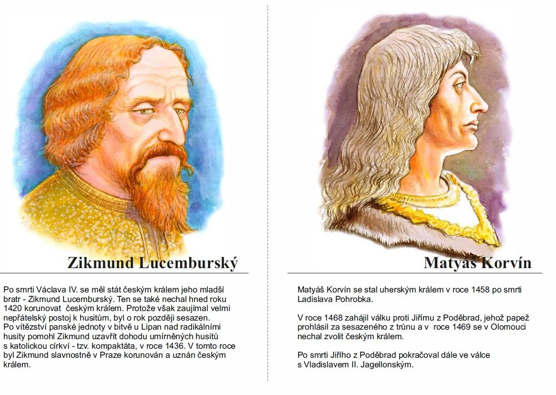
….....................................................
Vladislav II . Jagellonský nebyl rázný a rozhodný panovník .

Za jeho vlády se opět začal rozvíjet obchod, výroba i stavební činnost .

Nechal postavit několik zajímavých staveb.
Křivoklát, nové opevnění Pražského hradu a Vladislavský sál. )
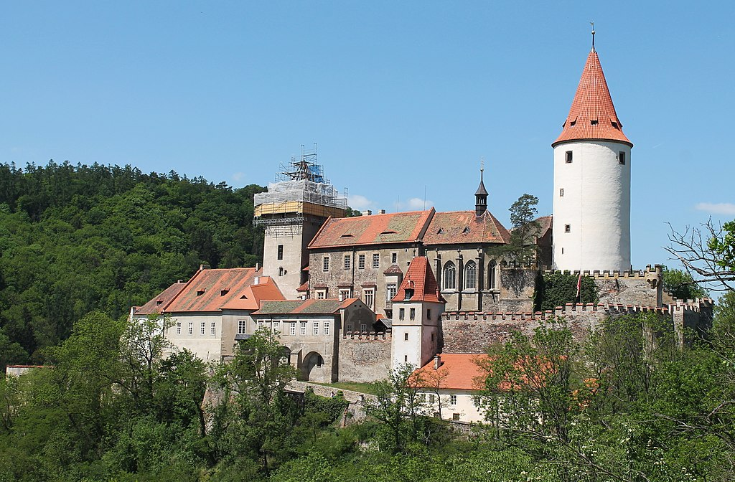
Křivoklát -hrad

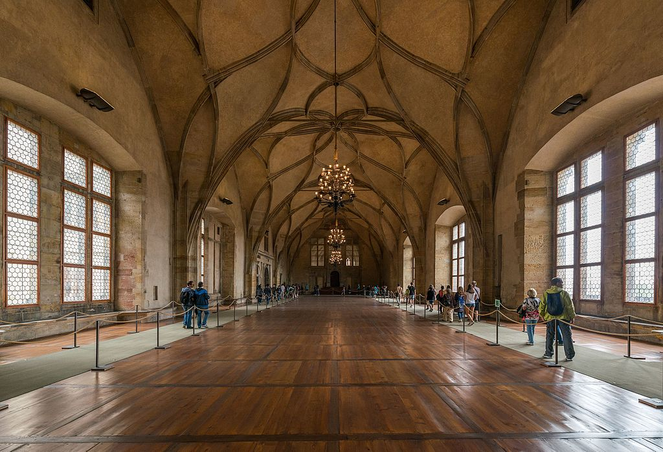
Vladislavský sál na Pražském hradě.

…............ ....................................

.2.hodina

Vladislav II. Jagellonský (píšeme)

Vladislav Jagellonský...slabý panovník.
Nedokázal čelit českým pánům..které ovládal Matyáš...uherský král.

Teprve po smrti Matyáše...se české země spojily.
Vladislav se stali uherským králem.
Vznik...velké země.
Postavil: Prašnou bránu...Praha
chrám sv.Barbory v Kutné Hoře
Vladislavský sál
Pobýval v Uhrách.
Dopiš si:
Otevři si učebnici na str.44 a vypiš si tučně napsaná slova.

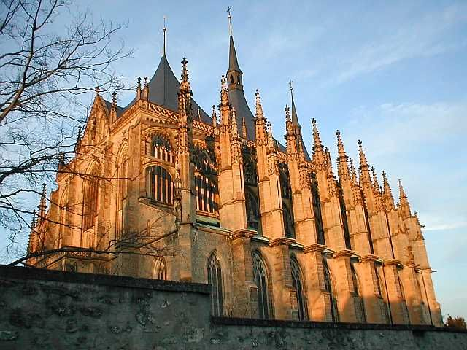
chrám sv.Barbory-obr.

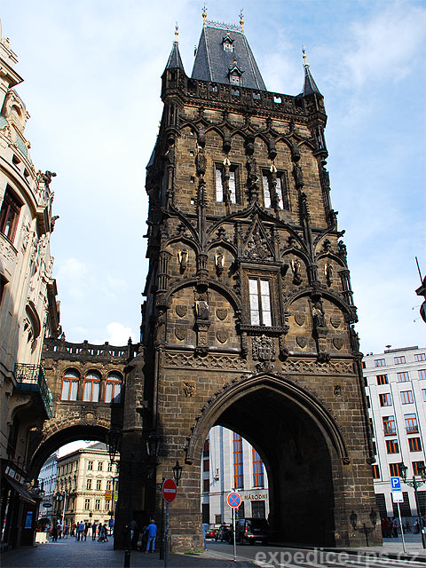
Prašná brána-obr.

Prosím slož si:(koukni dolů) do 9.6....pošli na orselova@zshorni.cz

Děkuji , příště budeme už brát rod Habsburků.
Mějte se hezky.
Iva Orš.

